**Kvalita vody hydromeliorovaných zemědělských ploch**

**Water Quality in Hydroameliorated Agricultural Areas**

Šimunić. I., Orlovc-Leko. P., Likso. T., Filipović. V., Minkina. T. 2011. Water Quality in Hydroameliorated Agricultural Areas, Agriculturae Conspectus Scientificus, Vol. 76 (2011) No. 1 (49-55), ISSN: 1331-7768

**Klíčová slova:** hydroameliová půda, kvalita drenážní vody, dusík, chlortoluron

**Dostupné z:** https://pdfs.semanticscholar.org/88bc/7fe76b5a43d23f5377277e79dbab578b954a.pdf

Výzkumné studie (2007-2009) o kvalitě vody v odvodňovaných zemědělských oblastech byly prováděny na experimentálním melioračním poli „Jelenščak“ Kutina, na hydroameliovaném gleyickém podzoluvisolu. Půda byla odvodňována ve čtyřech variantách rozchodu drénů (15 m, 20 m, 25 m a 30 m), které byly rozmístěny ve čtyřech opakováních. Varianty pěstované plochy byly: 1425 m2, 1900 m2, 2375 m2 a 2850 m2. Použily se plastové (PVC) - vláknové a perforované trubky (obrázek 1). Ve všech variantách a v každém sledovaném roce byla pěstována stejná plodina a byly aplikovány stejné osevní postupy. Charakteristika sběrných drénů: délka 95 m, průměr 65 mm, průměrný sklon 3 ‰ a průměrná hloubka 1 m. Sběrné drény byly svedeny přímo do svodných otevřených kanálů.

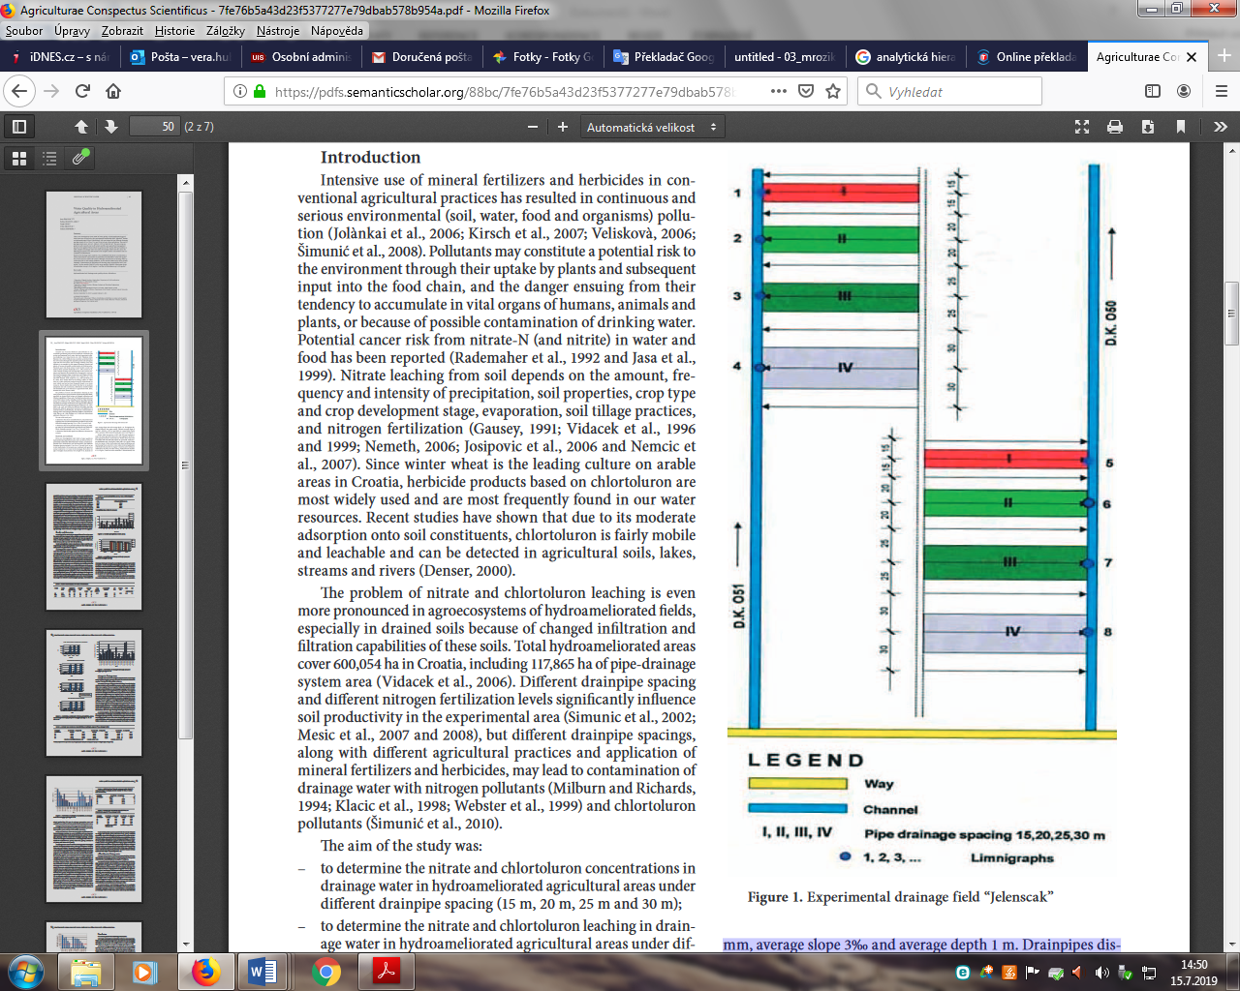 Obr. 1 Experimentální odvodňované pole „Jelenščak“

Pšenice ozimá byla pěstována v roce 2007 a 2009 a sója v roce 2008. Celkové hnojení N bylo: 178,6 kg.ha-1/ 2006-2007, 126,5 kg.ha-1/2008 a 183,6 kg.ha-1/2008-2009, doplněno základní hnojení a hubení plevele pro kontrolu pšenice ozimé, které zahrnovalo aplikaci herbicidu Dicuran forte (1,6 kg.ha-1, na bázi účinné látky chlortoluron 79,25 %), záhy po výsevu, zatímco herbicid Frontier x 2 (1,5 kg).ha-1, založený na účinné látce P-dimetenamid) byl aplikován na sójový záhon brzy po výsevu. Plodiny byly udržovány konvenčním způsobem, bez zavlažování. Zbytky po sklizni (sláma) byly zaorány. Odtok z drenáže byl měřen průběžně automatickými elektronickými měřidly, které byly instalovány v místě přechodu sběrného drénu do svodného kanálu. Drenážní voda byla odebírána každý den v průběhu meliorace.

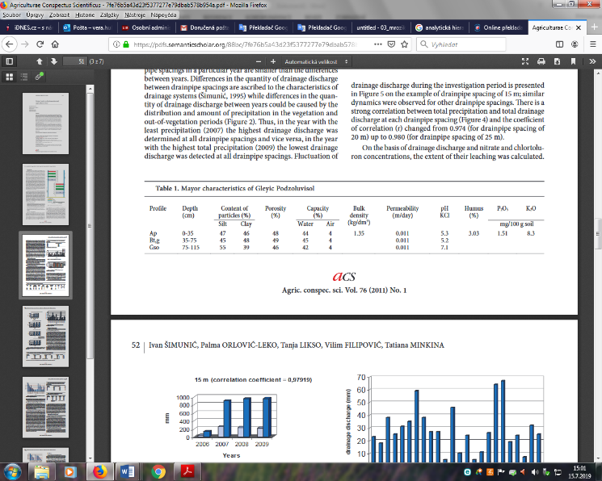Obsah humusu byl zjištěn dobrý, naopak obsahy P2O5 a K2O byly velmi nízké (Tabulka 1).

Tab. 1 Hlavní charakteristiky gleyického podzoluvisolu

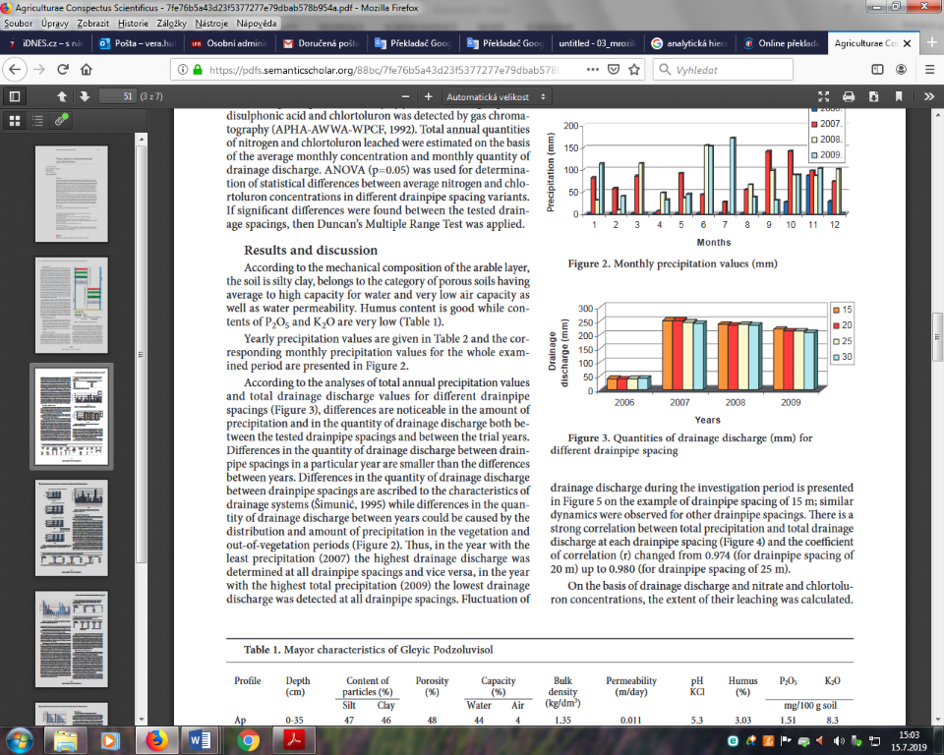Obr. 2 Množství odvodňované vody (mm) pro různé rozchody drénů. (m)

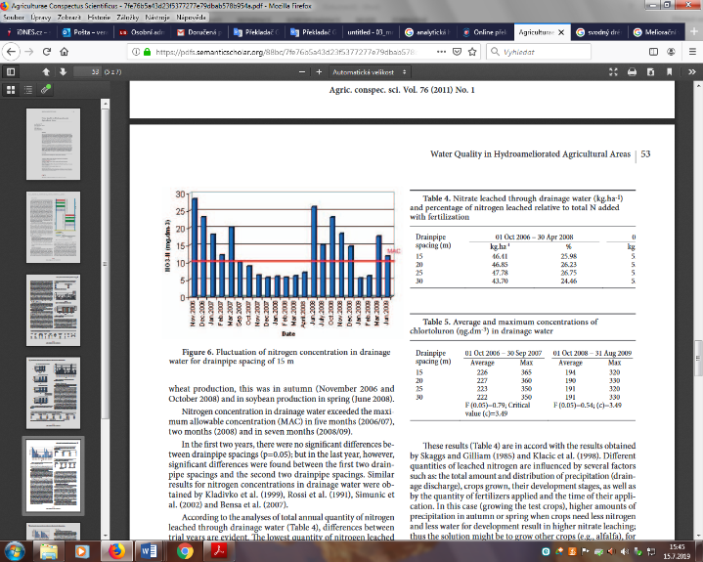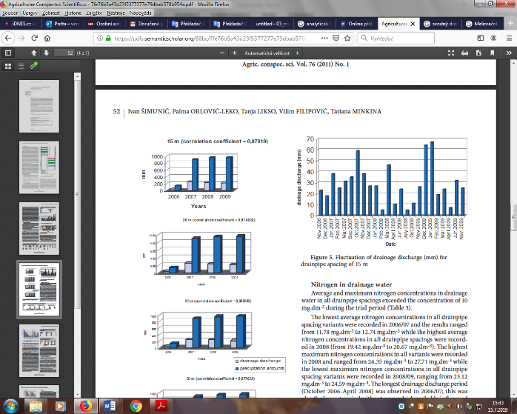Rozdíly ve velikosti odtoku v drenážních trubkách mezi různými melioračními kanály jsou připisovány charakteristikám drenážních systémů, zatímco rozdíly v množství odtoku mezi jednotlivými roky mohou být způsobeny rozložením a množstvím srážek ve vegetačním období.

Obr. 3 Kolísání odtoku (mm) a kolísání koncentrace N pro rozchod drénů 15 m

Množství vyluhovaného dusíku v roce 2006/07 se pohybovalo od 43,70 kg.ha-1 (24,46%) do 47,78 kg.ha-1 (26,75%) a v roce 2008/09 od 30,36 kg.ha-1 (16, 53%) na 3,45 kg.ha-1 (18,93%). Různá množství vyluhovaného dusíku jsou ovlivněna několika faktory, jako jsou: celkové množství a rozložení srážek, pěstované plodiny, jejich vývojové stupně, jakož i množství aplikovaných hnojiv a doba jejich aplikace.

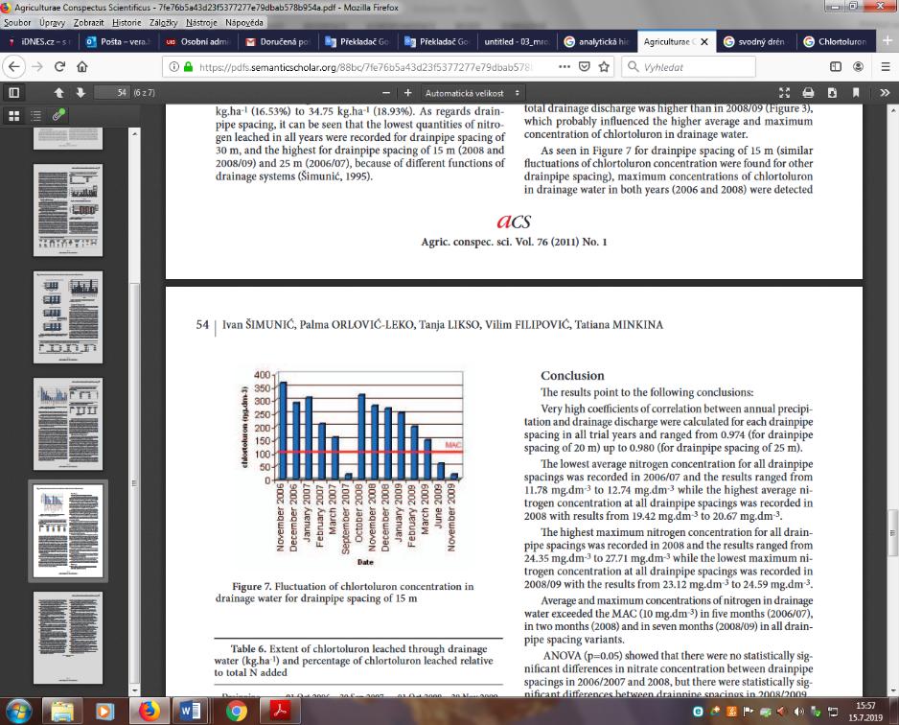Herbicidní přípravek Chlortoluron

Obr. 4 Kolísání Chlortoluronu (mm) pro rozchod drénů 15 m

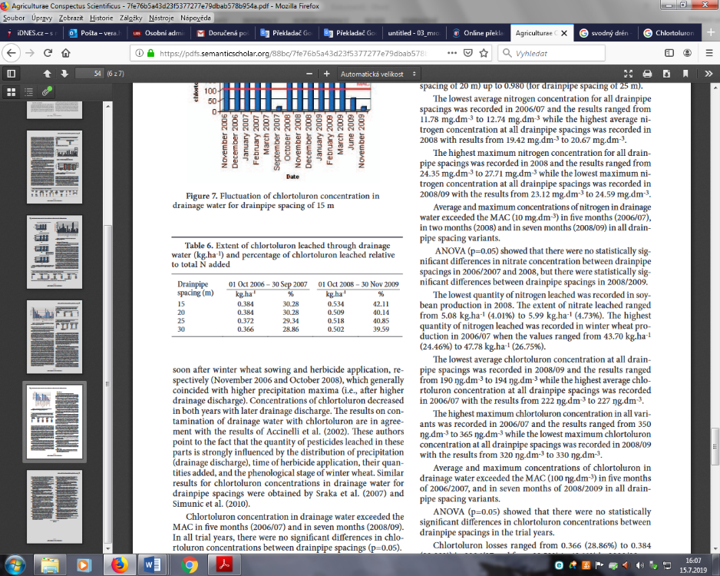Tab.2. Množství vyluhovaného chlortoluronu v drenážní vodě (kg.ha-1) a % vyluhovaného chlortoluronu vzhledem k Ncelk.

Výsledky se pohybovaly v rozmezí od 350 μg.dm-3 do 365 μg.dm-3 a nejnižší koncentrace chlortoluronu ve všech variantách rozchodu drénů byla zaznamenána v roce 2008/09 a pohybovala se od 320 μg.dm-3 do 330 μg.dm-3. Větší množství vyluhovaného chlortoluronu bylo zaznamenáno v roce 2008/09 než v roce 2006/07, pravděpodobně z důvodu delšího období odvodnění a velmi vysokého celkového odvodnění, zejména v prosinci a lednu (Tab.2)

**Zpracovala:** Ing. Věra Hubačíková, Ph.D. Ústav aplikované a krajinné ekologie, Mendelova univerzita v Brně, verah@mendelu.cz